

Президентом ТПП избран Сергей Катырин
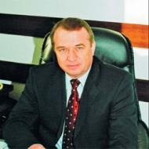
Катырин занял место Фрадкова в кресле президента ТПП

Место президента ТПП может занять Михаил Фрадков

На Очередном VI Съезде Торгово-промышленной палаты Российской Федерации сегодня, 4 марта, президентом ТПП в результате голосования при трех воздержавшихся избран Сергей Катырин.
В зале заседания шло обсуждение двух кандидатур – Сергея Катырина и Игоря Жаринова, возглавляющего ТПП Новороссийска.
Ранее «ФедералПресс» сообщал, что глава палаты Евгений Примаков видит на своем месте исключительно Сергея Катырина. В этом решении президента ТПП поддерживали президент РФ Дмитрий Медведев и премьер-министр Владимир Путин.

